Lampiran 3

PRESTASI TAHUN 2018

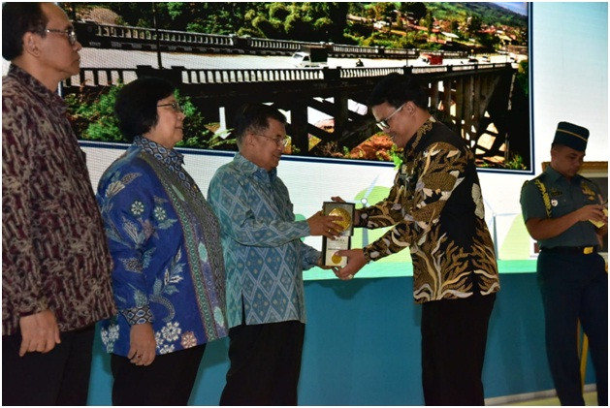

Penyerahan penghargaan Adipura oleh Wakil Presiden RI kepada Wakil Bupati Temanggung

